理解栈缓冲区溢出

使用
本文档以通关方式撰写，完成一关进入下一关，请将需要填写的内容写在空白处。

概述
这个练习用来帮助大家理解栈溢出原理。这需要启动Linux操作系统，32位。

GATE 1

用编辑器（vim或其他）输入如下代码，命名为stack_overflow.c 。
建议用虚拟机的同学将该程序在Windows平台下保存为stack_overflow.c，拷贝到虚拟机中。

#include <stdio.h>
#include <string.h>

int main(int argc, char *argv[]) {

int value = 5;
char buffer_one[8], buffer_two[8];

strcpy(buffer_one, "one");
strcpy(buffer_two, "two");

printf("[BEFORE] buffer_two is at %p and contains \'%s\'\n", buffer_two, buffer_two);
printf("[BEFORE] buffer_one is at %p and contains \'%s\'\n", buffer_one, buffer_one);
printf("[BEFORE] value is at %p and is %d (0x%08x)\n\n", &value, value, value);

printf("[STRCPY] copying %d bytes into buffer_two\n\n", strlen(argv[1]));
strcpy(buffer_two, argv[1]);

printf("[AFTER] buffer_two is at %p and contains \'%s\'\n", buffer_two, buffer_two);
printf("[AFTER] buffer_one is at %p and contains \'%s\'\n", buffer_one, buffer_one);
printf("[AFTER] value is at %p and is %d (0x%08x)\n", &value, value, value);

}

理解代码，在空白处简要介绍上述代码功能。

功能：定义一个整型变量value，两个8字节字符串变量buffer_one, buffer_two，分别占据缓冲栈从底向上的不同空间，分别赋初值“one”“two”并输出地址和初值信息。
将程序运行时输入的第1个参数拷贝至第二个字符串缓冲区后再次输出三个变量的地址和初值信息

使用debug选项编译代码：

gcc -g -o so stack_overflow.c

按照下面命令执行程序，多执行几次该程序，比较输出结果，将某一次输出拷贝在空白处。

（本文中需要拷贝输出的地方可以直接将输出粘贴在空白处，也可以截取屏幕中输出部分的图片粘贴到空白处。注意：如果采用截屏方式，请仅把输出部分截取出来，不要粘贴整个屏幕。）

./so hi

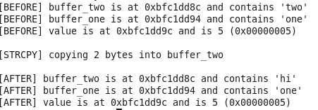
每一次的输出都是相同的

执行如下命令，将输出拷贝到空白处。

./so hiiiiiiiiiiiiiiiiiiiiiiiiiiiiiiiiiiiiiiiiiiiiiiiiiiiiiiiiiiiii

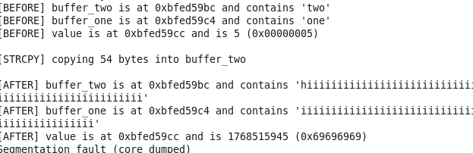

某些操作系统提供栈溢出保护，gcc在编译时默认对缓冲区边界进行检查，如果你遇到了相关输出，请输入下面指令将源代码编译成不检查边界的模式。如果系统没有提示栈溢出保护，忽略这部分。

gcc -fno-stack-protector -g -o so stack_overflow.c

通过这个程序，将你得到的结论写在空白处。

当给缓冲区的赋值超过其大小时，会发生缓冲区溢出，进而破坏其他数据区的数据。
根据课上讲到的相关理论，这是栈溢出，三个变量的地址是相邻的，当对最后一个变量赋值过大时，就会覆盖第二和第一个变量的值，导致其值发生变化

GATE 2
用编辑器（vim或其他）输入如下代码，命名为ans_check.c 。

#include <stdio.h>
#include <stdlib.h>
#include <string.h>

int check_answer(char *ans) {

int ans_flag = 0;
char ans_buf[16];

strcpy(ans_buf, ans);

if (strcmp(ans_buf, "forty-two") == 0)
ans_flag = 1;

return ans_flag;

}

int main(int argc, char *argv[]) {

if (argc < 2) {
printf("Usage: %s <answer>\n", argv[0]);
exit(0);
}
if (check_answer(argv[1])) {
printf("Right answer!\n");
} else {
printf("Wrong answer!\n");
}

}

理解代码，在空白处简要介绍上述代码功能。

功能：定义了函数check_answer(), 用来检查main函数输入的参数是否是 “forty-two”，check_answer()中使用ans_flag来标记检查结果。如果判断正确的话输出“Right answer”, 否的话，输出“Wrong answer”。

编译代码：

gcc -g -fno-stack-protector -o ans_check ans_check.c

按如下方式执行该程序，将控制台信息（含输入和输出）复制在空白处。

./ans_check
./ans_check yes
./ans_check forty-two
./ans_check 1111111111 #注:10个1 (32位计算机)
./ans_check 1111111111111111 #注:16个1 (32位计算机)
./ans_check 11111111111111111 #注:17个1 (32位计算机)

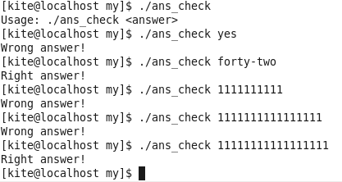

静静地思考2分钟，简要解释一下最后一个命令的结果，填写在空白处。

存放参数的缓冲区是16个字节，当参数大小超过16个字节时便会产生缓冲区溢出，在栈中的ans_flag 与ans_buffer是相邻的，当写入的字符串长度超过缓冲区范围时，ans_flag的值也被覆盖，此处被覆盖为字符1，所以返回是真，最后结果显示正确。

GATE 3

为了具体分析发生结果的细节，使用gdb进行检查，输入如下命令：

gdb ans_check -q
list 1
list
list
break 10 #注：断点放在strcpy所在行，根据程序行号调整
break 15 #注：断点放在该函数return语句所在行，根据程序行号调整
run 11111111111111111 #注:17个1

将最后一行命令的结果填写到空白处。

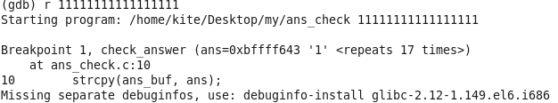

大家熟知，断点位置是程序尚未执行的位置。因此，程序当前在strcpy所在行，但并未执行该行指令。检查下面两个变量的值，将结果粘贴到空白处。

x/s ans_buf
x/x &ans_flag

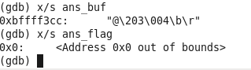

在gdb中输入命令 c <enter> ，继续执行程序。

在这个断点，strcpy已经执行完毕，再次检查变量并将输出结果拷贝在空白处。

x/s ans_buf
x/x &ans_flag

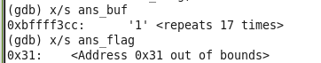

由此可见，栈中的缓冲区溢出改变了条件变量的值。C语言中，任何非零值都是true，因此，覆盖后的字符’1’（0x31）表示true。

（输入quit退出gdb）

GATE 4

简单修改代码，将ans_flag和ans_buf两个变量声明交换位置，编译后运行：

./ans_check 11111111111111111 #注:17个1

将输出结果和解释写到空白处。

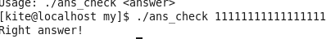
解释：
按照原来的思路，此时的溢出是不会造成对flag 的覆盖的，但是实际上变量在栈中存放的顺序是与数据类型占用的内存和定义有关。当数据类型占用内存不同时，优先分配给占用内容大的数据类型的变量。所以，虽然代码的定义变量的顺序变了，但是最后的运行结果还是相同的。
由此可知，这类方法不是通用方法，这种方法难确定需要的变量的位置。

这类栈溢出属于“溢出(后覆盖其他)变量”类型。

思考1分钟：这类栈溢是否与程序设计有关？这类栈溢出的利用是否是通用方法？

GATE 5

下面，我们将介绍一种普遍存在于所有程序中的栈溢出问题和利用，这种方法通过修改函数返回地址实现漏洞的利用。（“溢出地址”类型）

重新启动gdb：

gdb ans_check -q

在第25行（调用check_answer()函数的地方）设断点。

反编译main函数。

disass main

在main函数的反编译代码中，找到断点所在位置。将断点所在指令到main函数结尾的汇编代码复制在下面。

0x08048502 <+60>: call 0x8048484 <check_answer>
0x08048507 <+65>: test %eax,%eax
0x08048509 <+67>: je 0x8048519 <main+83>
0x0804850b <+69>: movl $0x8048612,(%esp)
---Type <return> to continue, or q <return> to quit---
0x08048512 <+76>: call 0x8048394 <puts@plt>
0x08048517 <+81>: jmp 0x8048525 <main+95>
0x08048519 <+83>: movl $0x8048620,(%esp)
0x08048520 <+90>: call 0x8048394 <puts@plt>
0x08048525 <+95>: leave
0x08048526 <+96>: ret

再将第10行和15行设为断点（strcpy所在行和所在函数return）。这样，该程序共有3个断点： 25行 (pre-call), 10行 (pre-strcpy)和15行 (pre-return).

在gdb中执行如下命令

run 11111111111111111 #注:17个1

用以下指令检查栈寄存器和栈内容：

i r esp
x/32xw $esp

将输出粘贴在空白处A。

(gdb) i r esp
esp 0xbffff3f0 0xbffff3f0
(gdb) x/32xw $esp
0xbffff3f0: 0x08048540 0x080483d0 0x0804854b 0x007cfff4
0xbffff400: 0x08048540 0x00000000 0xbffff488 0x00654d36
0xbffff410: 0x00000002 0xbffff4b4 0xbffff4c0 0xb7fff3d0
0xbffff420: 0x080483d0 0xffffffff 0x00636fc4 0x08048284
0xbffff430: 0x00000001 0xbffff470 0x00626a65 0x00637ab0
0xbffff440: 0xb7fff6b0 0x007cfff4 0x00000000 0x00000000
0xbffff450: 0xbffff488 0xe6898e83 0xd3f859fc 0x00000000
0xbffff460: 0x00000000 0x00000000 0x00000002

上述输出是栈在调用check_answer 之前的内容和位置

输入 c <enter> 到下一个断点

使用下面指令再次检查栈信息，并粘贴输出到空白处B。

i r esp
x/32xw $esp

(gdb) i r esp
esp 0xbffff3b0 0xbffff3b0
(gdb) x/32xw $esp
0xbffff3b0: 0x000000c2 0x0000fff4 0x007ce1e0 0x00000000
0xbffff3c0: 0xbffff460 0x080497b0 0xbffff3d8 0x08048340
0xbffff3d0: 0x0000000d 0x080497b0 0xbffff408 0x00000000
0xbffff3e0: 0x007ce1e0 0x08048284 0xbffff408 0x08048507
0xbffff3f0: 0xbffff643 0x080483d0 0x0804854b 0x007cfff4
0xbffff400: 0x08048540 0x00000000 0xbffff488 0x00654d36
0xbffff410: 0x00000002 0xbffff4b4 0xbffff4c0 0xb7fff3d0
0xbffff420: 0x080483d0 0xffffffff 0x00636fc4 0x08048284

检查如下两个静态变量的地址和内容

x/s ans_buf
x/x &ans_flag

在空白处B记录的栈中找到上面两个变量内容，将对应地址的字体加粗。同时，将返回地址的字体加粗。

最后，继续执行程序到下一个断点 c <enter>，使用如下命令检查堆栈，将内容粘贴到空白处C，将ans_buf、ans_flag和返回地址的字体加粗。

i r esp
x/32xw $esp

(gdb) i r esp
esp 0xbffff3b0 0xbffff3b0
(gdb) x/32xw $esp
0xbffff3b0: 0xbffff3cc 0x080485f4 0x007ce1e0 0x00000000
0xbffff3c0: 0xbffff460 0x080497b0 0xbffff3d8 0x31313131
0xbffff3d0: 0x31313131 0x31313131 0x31313131 0x00000031
0xbffff3e0: 0x007ce1e0 0x08048284 0xbffff408 0x08048507
0xbffff3f0: 0xbffff643 0x080483d0 0x0804854b 0x007cfff4
0xbffff400: 0x08048540 0x00000000 0xbffff488 0x00654d36
0xbffff410: 0x00000002 0xbffff4b4 0xbffff4c0 0xb7fff3d0
0xbffff420: 0x080483d0 0xffffffff 0x00636fc4 0x08048284

这里可以看到， ans_flag变量被改写了，但返回地址没有变化。

GATE 6
重复Gate 5步骤，但这次找到覆盖返回地址的最小字符串长度。在gdb中使用下面命令输出你覆盖后的堆栈，并用加粗你覆盖的返回地址。

i r esp
x/32xw $esp

(gdb) i r esp
esp 0xbffff3a0 0xbffff3a0
(gdb) x/32xw $esp
0xbffff3a0: 0xbffff3bc 0x080485f4 0x007ce1e0 0x00000000
0xbffff3b0: 0xbffff450 0x080497b0 0xbffff3c8 0x31313131
0xbffff3c0: 0x31313131 0x31313131 0x31313131 0x31313131
0xbffff3d0: 0x31313131 0x31313131 0x31313131 0x08048500
0xbffff3e0: 0xbffff634 0x080483d0 0x0804854b 0x007cfff4
0xbffff3f0: 0x08048540 0x00000000 0xbffff478 0x00654d36
0xbffff400: 0x00000002 0xbffff4a4 0xbffff4b0 0xb7fff3d0
0xbffff410: 0x080483d0 0xffffffff 0x00636fc4 0x08048284
如上图所示，最少需要有32个字节，才能将返回地址覆盖，覆盖值为 0x00, 此时返回会失败。

GATE 7
下课了！

